Directie Wetgeving en Juridische Zaken
Sector Privaatrecht

Turfmarkt 147
2511 DP Den Haag
Postbus 20301
2500 EH Den Haag
www.rijksoverheid.nl/venj

Registratienummer
2047677

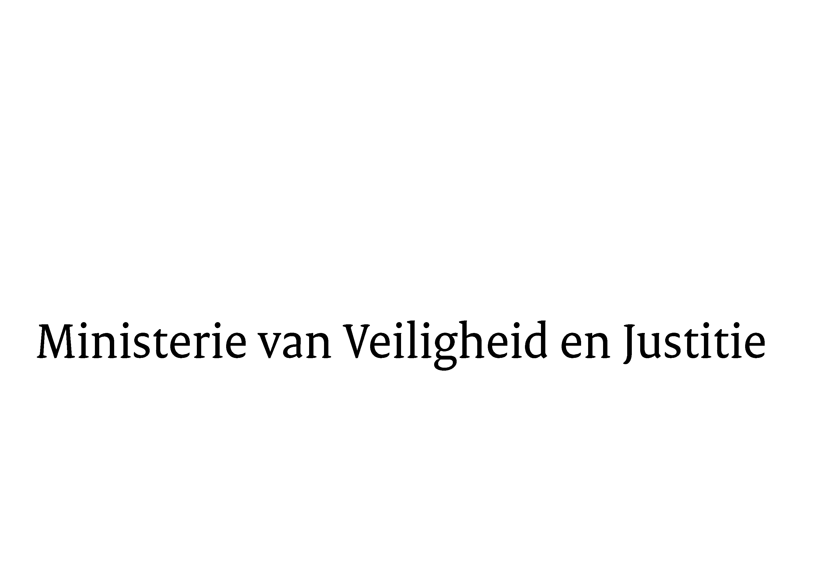

Aan de Koning

Datum 23 februari 2017
Onderwerp Nader rapport inzake het voorstel van wet tot wijziging van Boek 7 van het Burgerlijk Wetboek, de Wet handhaving consumentenbescherming en enige andere wetten in verband met de implementatie van Richtlijn (EU) 2015/2302 van het Europees Parlement en de Raad van 25 november 2015 betreffende pakketreizen en gekoppelde reisarrangementen, houdende wijziging van Verordening (EG) nr. 2006/2004 en van Richtlijn 2011/83/EU van het Europees Parlement en de Raad, en tot intrekking van Richtlijn 90/314/EEG van de Raad (PbEU, L 326) (Implementatiewet richtlijn pakketreizen en gekoppelde reisarrangementen)

Blijkens de mededeling van de Directeur van Uw kabinet van 2 januari 2017, nr. 2016002308, machtigde Uwe Majesteit de Afdeling advisering van de Raad van State haar advies inzake het bovenvermelde voorstel van wet rechtstreeks aan mij en in afschrift aan de Minister van Economische Zaken te doen toekomen. Dit advies, gedateerd 8 februari 2017, nr. W03.16.0431/II, bied ik U hierbij aan.

Het voorstel geeft de Afdeling advisering van de Raad van State geen aanleiding tot het maken van inhoudelijke opmerkingen.

Ik moge U, mede namens de Minister van Economische Zaken verzoeken het hierbij gevoegde voorstel van wet en de memorie van toelichting aan de Tweede Kamer der Staten-Generaal te zenden.
De Minister van Veiligheid en Justitie,

S.A. Blok

